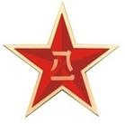
总 编：许昌松 主 编：谭晓春
副 主 编：张同江 贾青
编 委：沈蓉 张婉玉
第四期
2018年10月27日 星期六

【军训报道】第四期

恋上一种感觉，毫无理由，也无需理由。军训给人以痛并快乐着的感觉，而我们就这样毫无来由地恋上了这种感觉。
都说军训很苦，军训很累，军训需要无数的汗水，但军训同时也蕴藏着无穷的乐趣，只是需要我们去发现，去感知。军训犹如一个寻找珍宝的过程，在彼岸盛满了人生的财富——健康、快乐、坚强、坚韧等——懂得认真且懂得坚持的人终将满载而归。
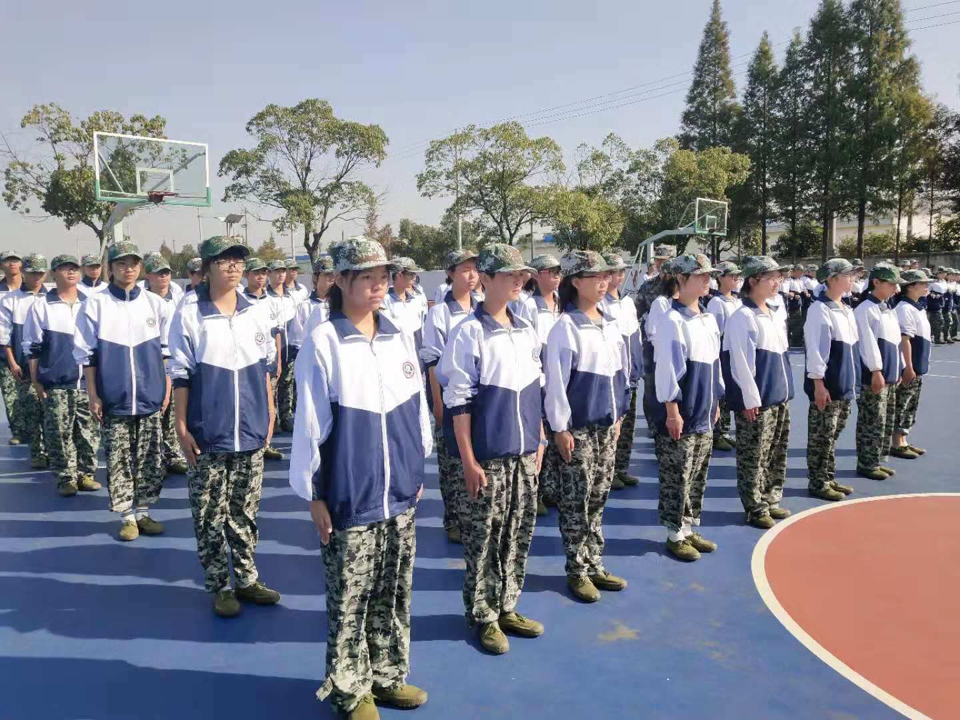
军训，总能使我们产生一种无比神圣与庄严的心情，仿佛是在秘密传送一种信念，抑或是一份激情。面对军训的种种，我们带着一种难于言表的心情认真而又执着地坚持着。军训，给了我们一次淋漓尽致地挥洒自我的机会，我们用感恩的心看待军训，因为军训正无声又无息地改变着我们……（全体军训学生）

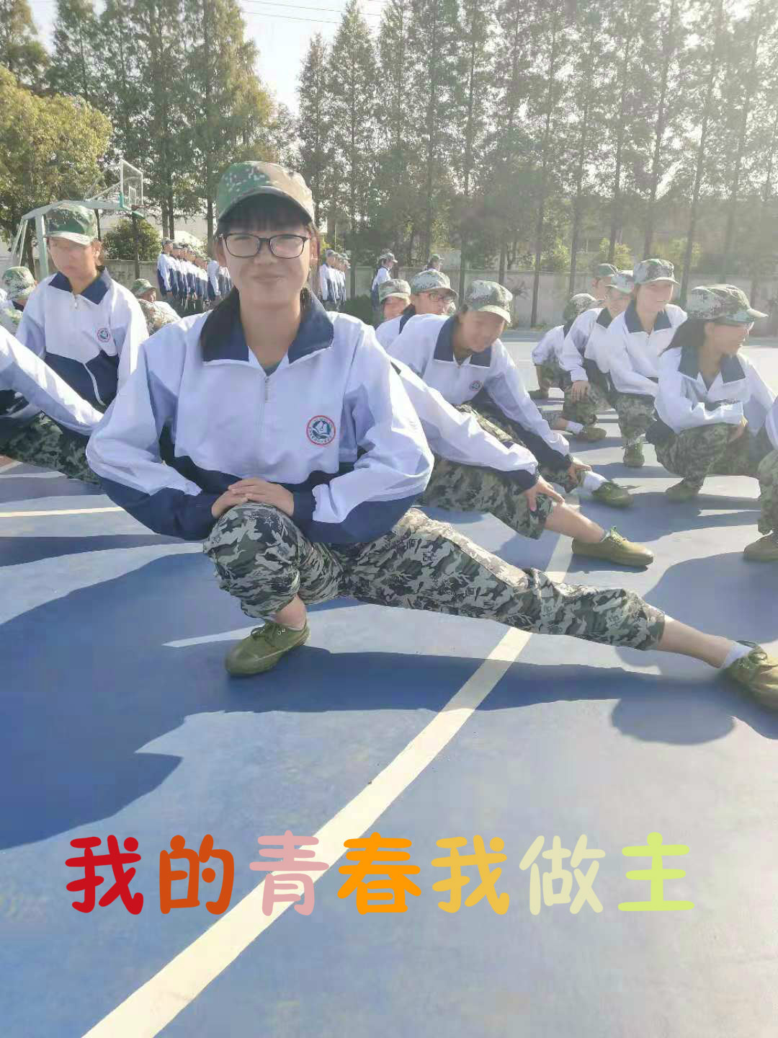
今天进行了会操军事训练。会操是教官对我们三天以来所接受的军事训练的综合检测，但即使是这样的一次考核，我的内心也油然而生了一些感想。
在我看来，会操不仅仅是一次考核，还是一次展现自我、突破自我的表现。我通过三天的刻苦训练，对于这样的集训，我准备的非常充分。面对考核，我并不感到紧张，也正因为这样的一次集训，使我深刻体会到了默契的配合和集体的团结是多么重要。默契的配合能使团队当中的每一个人都能够充分了解到集体中的每个人下一步的行动是什么，而团结在一起的团队能使团队中的每个人都能够融入到团队这个集体中，充分体现与发挥每个成员的力量，从而是一个团结的集体的力量更加充分、更加强大，从气质和精神上压倒别人。而说起变步走的军事训练，则感觉这是一种以齐步走和正步走相结合的一种行进的军事训练。这也非常考验集体中每个成员的配合力度和团结力度，以及自己思维的敏捷度和肢体的灵活度，是一种综合能力的体现。虽然难度比较大，但我依然如以前一样刻苦努力的训练。毕竟，人生难得几回博。
只有苦难才能造就人才，“天将降大任于斯人也，必先苦其心志，劳其筋骨，饿其体肤，空乏其身，行拂乱其所为，所以动心忍性，增益其所不能”。我相信唯有苦难，唯有刻苦，才能使我们得到发展，生活得到充实。 （高一7班 徐媛媛）

勇者无敌，青春无悔！
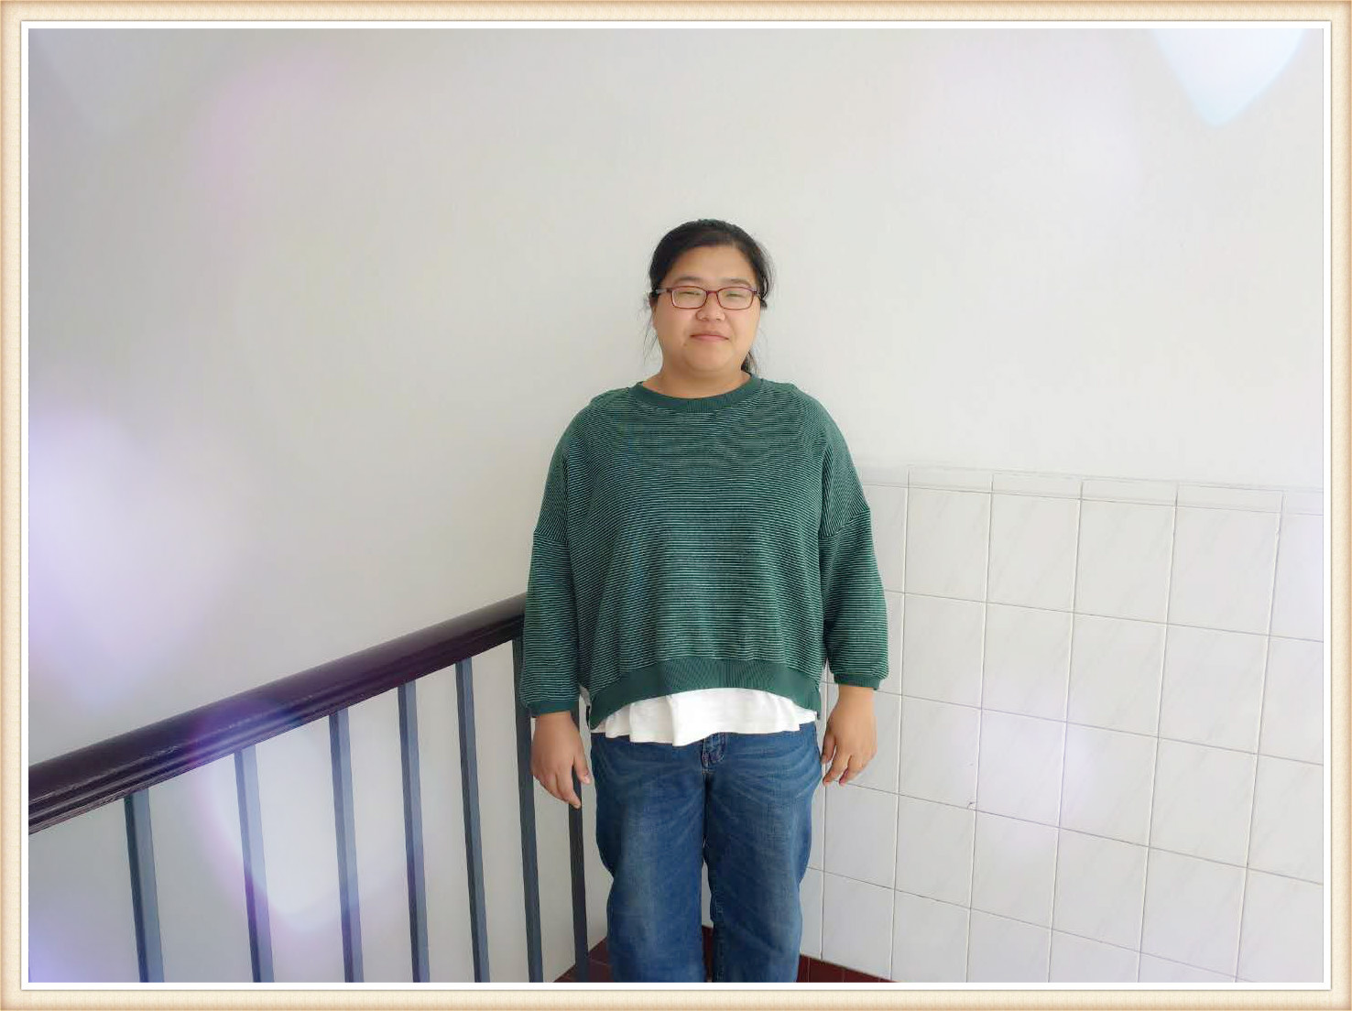
在这几天的军训生活中，你们学到了很多很多：立正、稍息、跨立、敬礼、正步走，叠被子……虽然对于这些动作你们不能做到百分百的标准，但你们都用心投入了，教官说“你们都是好样的！”起立、坐下、起立、坐下……，四百多人的队伍鸦雀无声，整齐地在食堂就餐，只有勺盘碰击的声音。这一刻，我有些感动，你们在这么短时间就做到了如此安静有序，你们是如此的可爱和可塑。
立正、稍息、齐步走、正步走……你们就这样在教官的指挥下一遍又一遍的操练着，不停地纠正着错误的动作。汗水顺着脸颊、肩背流下，这样单调枯燥高强度的训练，对于习惯了端坐在教室的你们来说，无疑是艰苦的，但没有人想过逃避和退缩，而是选择坚持。什么是毅力？什么是坚强？在此时得到了最好的诠释。
破茧而出的蝴蝶有着坚韧的翅膀，浴火涅槃的凤凰有着重生的喜悦！相信正值青春的你们经过军训的磨炼会有更多的收获，会更坚强地面对人生，用自己的努力为青春留下美好的回忆吧！勇者无敌，青春无悔！

高一（7）班 班主任 沈蓉

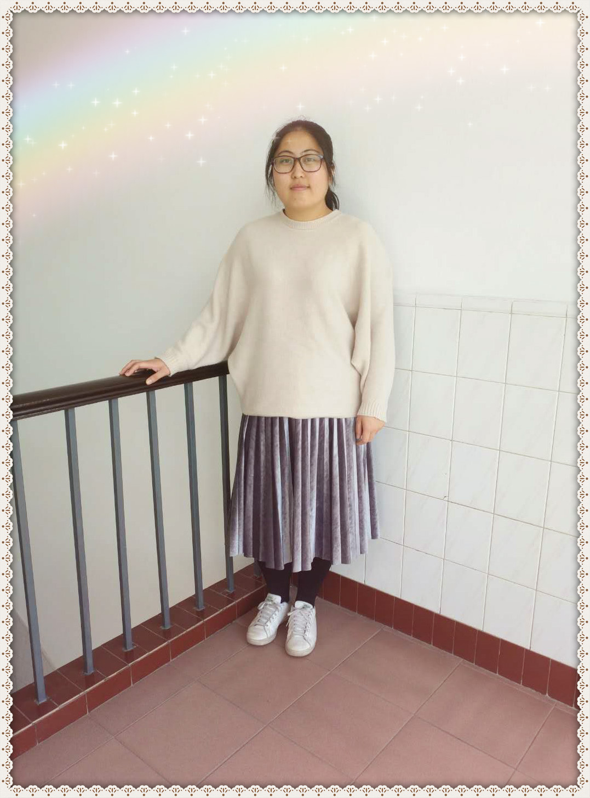
军训是中学生活中最独特也是最宝贵的经历。它如同天边绚丽的彩虹，囊括了多种颜色。它会给你带来欢笑和感动，也会给你带来紧张和沉重。但是军训这项特殊的素质拓展活动会使我们大家更加健康、迅速地成长起来、独立起来，成为一名真正具有责任心、具有使命感的中学生。军训过程中，看着大家一张张认真可爱的脸；看着大家一遍一遍听着教官的指令重复同样的动作；听着大家发自心脾嘹亮地喊着口号、唱着军歌；也感受着大家不怕苦、不怕累、坚持到底的顽强精神，作为班主任，我非常替你们骄傲。
同学们，如果我们是一块砖，那就应该属于巍峨的万里长城，如果我们是一抹红，那就应该染遍祖国的万里山河。硬铁百锻，乃能铸无价之钻；厉兵千练，方可成威武之师。我们只有不畏艰险，才可以傲立峰顶，我们只有不怕困苦，才可以百炼成钢。
亲爱的同学们，让我们抓住这次锻炼自我挑战自我的机会，增强组织性纪律性、培养团队合作精神和集体荣誉感。老师愿意同你们一起记录军训生活的点点滴滴，共同见证你们向着同一个目标迈进的深深足迹！老师相信，我们高一八班是战无不胜的！
高一（8）班 班主任 张婉玉

“亮剑”精神
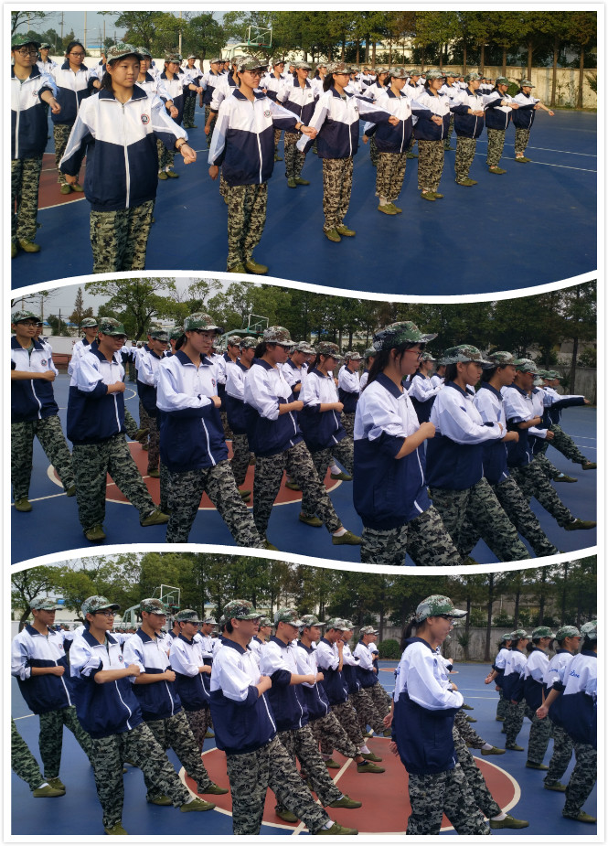
古代剑客和高手狭路相逢，如果明知不敌，是转身逃走还是拼命？既然是剑客，当然不能退缩，明知不敌，也要宝剑出鞘，这叫亮剑，即便倒下了，也虽败犹荣。
在战场上，狭路相逢勇者胜，小米加步枪的红军屡破强敌靠的也正是这种亮剑精神。从古代剑客到战场上的士兵，我联想到正在军训的我们，不也正需要这样一种精神吗？
训练场上，我们首先要战胜的是我们自己。军训无疑是很辛苦的，有时甚至是残酷的，可我们不能被这貌似强大的纸老虎吓倒，勇敢地亮出自己的宝剑，秀出我们礼中学子的风采，亮出我们礼中学子的豪迈气概。如果连这点都做不到，又怎么谈以后的理想、以后的人生。当我们以最饱满的姿态投入到军训当中，乐观地面对眼前的困难，迎难而上，我相信我们不仅能够高质量地完成军训任务，在军训完后，我们更会经过这激情燃烧的岁月后，我们的体质、精神、人生观都会得到进一步的升华。
军训是一种磨练、一种洗礼，一次自己意志的考验。这几天在教官的带领下，我们逐渐克服摆在我们面前的困难。应该说我们的宝剑已经出鞘，我相信，在今后的学习、生活中，我们一定可以用它为我们礼中挥舞出崭新的篇章。
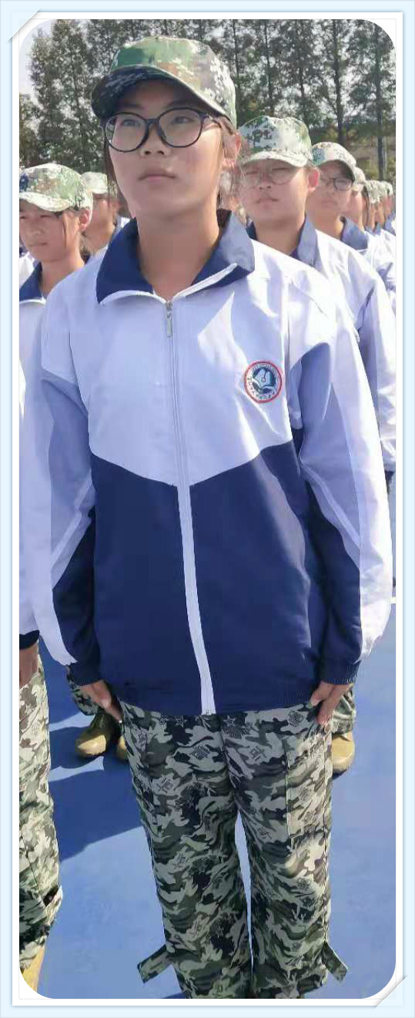
【军训随想】
今天我们都在为会操预演进行训练，教官一遍一遍耐心地、不畏辛苦的帮助我们，尽力将每个动作都做到完美，集体做到整齐有序。
为了排面和气场，教官选拔了八个嗓门大的女生站在第一排进行报数。很幸运，我位列其中，而且还是第一声，可自豪了。正如教官所说，要有杀气，有个兵样，吼出来。我也照着做了，虽然做不到教官一般，却也是尽了我的全力。
对了，昨天晚上我们女生被选去练军体拳，今天总算是把招式都学完了，经过一遍一遍的练习，我的嗓子也因为喊了一天而变得沙哑。但是我并不因此难过，我感觉这是一个标志，它象征着我用心的去军训了。
高一8班 吴正洋

有了前三天的教训，今天的我们都乖了许多。上午训练虽苦虽累，但没有人想要放弃，即使是在火辣辣的太阳下，我们依旧抬着满是汗水的脸，笔直的站着。今天的我们更加有了纪律性，忍耐性。我们用汗水见证了我们的收获。
下午的我们是活力的，也是更加刻苦的。由于站在第一排，要报数，“狮吼功”就有了用武之地。听见我的大嗓门，教官都被吓得退后了几步，莫名又get到了一个新技能。之前认识我的人都只知道我外表柔柔弱弱，说话轻声细语，肯定是一个斯文的小姑娘，但我嗓门确实是别具一格的大，大伙都说我深藏不露，不鸣则已，一鸣惊人。
晚上又是女生打拳时刻。今天教完了所有动作，我终于打出了一套完整的拳，以至于碰到一个人，就想给她展现一下我们拳法。第一次的花拳绣腿已成功变成了钢铁拳，我也可以做一回我的女侠梦。这格斗术真正教会我的还是一种军人精神，有志者，事竟成，白二秦关终属楚，苦心人天不负，三千越甲可吞吴，我相信这种精神会在今后的日子里给与我更大的帮助。
请让军训的号角吹的更响亮些吧！
高一8班 周琳

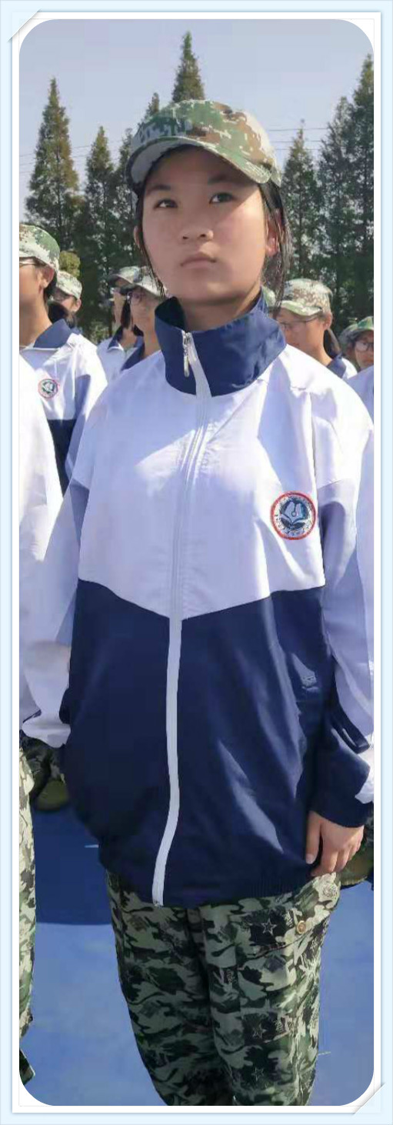



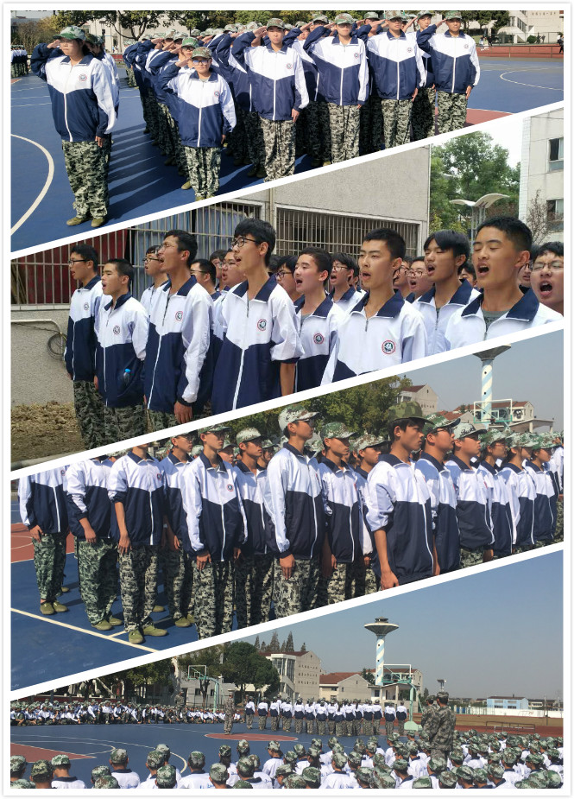
- 掉皮掉肉不掉队，流血流汗不流泪。 （胡长宝）
- 军训让我们知道身体倒下，信念决不倒下。 （沈 宇)
- 军训的生活让我们用最好的态度去对待高中三年的学习。 （丁 强)
- 勤奋刻苦，顽强拼搏，积极参与，让我们快乐地生活在这7天中。 （汤悦悦）
- 军训虽然很辛苦，但我会用心体会这当中的每一份喜悦，每一份收获，相信我会坚持到底！ （孙一凌）
- 虽然苦，但我依然期待明天的训练。我会以军人的要求，发扬吃苦耐劳的精神，用更认真的态度去完成明天的训练。 （华 敏）
- 一个团结、协调的集体，才是一个真正的集体。 （张光辉）
准备

